# red5_hls相关问题

## 我启动red5_hls项目的时候报错 “Could not resolve placeholder 'rtmp.tcp_keepalive' in value "${rtmp.tcp_keepalive}"

这个问题是因为你的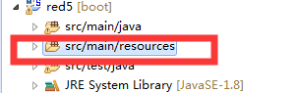文件夹没有在buildpath下面。把那个路径加进去后好了。

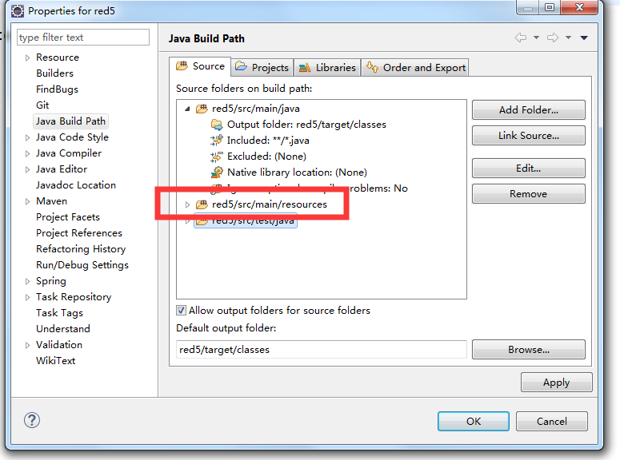

如果还是不行，找到ExtConfiguration类将125行以下的全部注释掉。就解决了。这个类主要是加载配置文件中的变量用的。

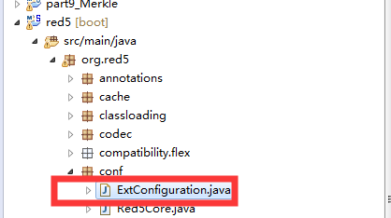

## 启动类上的@EnableAutoConfiguration注解下划红线

这个是springboot自带的注解，应该是你pom.xml是不是有红叉呀！或者clean以下项目。

## 关于项目推流的问题。

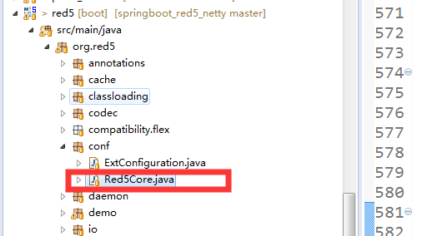

这个是red5的核心配置文件类Red5Core。从555行以下的是一个demo，项目启动之后就是一个流服务了。SpringBootRed5Application中PushRTMP.run();默认的一个推流类你可以更改里面的rtspPath为你自己的ip地址。rtmpPath是一个公共的视频源，在网上可以搜rtmp源替换。

## 初步使用

1. 该项目默认使用了red5原有的一个demo ->oflaDemo。在Red5Core中配置的。
2. 自带了一个默认的PushRTMP推流服务器。
3. 启动后使用 VLC播放器播放PushRTMP中rtspPath对应的rtmp://localhost:1935/oflaDemo/sssssss即观看视频流了。